Scuola dell’infanzia paritaria

“San Giuseppe”
Via G. D’Annunzio, 213 – Pineto (Te)
Tel 085 4223101 e-mail sangiuseppe.scuolapineto@gmail.com

Anno Scolastico 2026/27
REGOLAMENTO SCOLASTICO
PREMESSA
La scuola dell’infanzia San Giuseppe è una scuola che si propone l’educazione globale del bambino, sotto l’aspetto morale, religioso, intellettuale, sociale e fisico, in una visione cristiana della vita.
La scuola è aperta ai bambini e alle bambine che abbiano i requisiti di età indicati dalla legislazione nazionale vigente e li accoglie senza alcuna distinzione.
È una scuola che si impegna a creare un ambiente che favorisca nel bambino la presa di coscienza di sé, lo sviluppo delle sue potenzialità e la socializzazione.
L’opera educativa della scuola affianca e integra quella della famiglia, senza sostituirla.
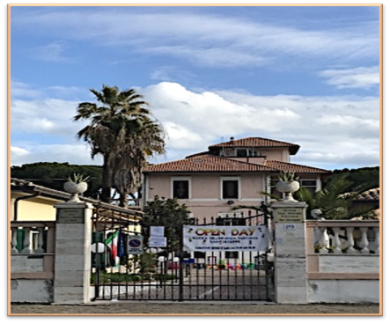
É indispensabile quindi la collaborazione tra scuola e famiglia in cordiale intesa e reciproca fiducia.

Per questo i genitori dichiarano di essere a conoscenza che la Scuola è una scuola paritaria ai sensi della L.62/2000 e in quanto tale svolge il suo servizio pubblico in osservanza delle norme statali e regionali in materia di istruzione dell'infanzia; di condividere il progetto educativo ispirato ai valori cristiani della vita; di essere consapevoli che l’insegnamento della religione cattolica è parte integrante del progetto educativo di questa scuola paritaria cattolica/ispirazione cristiana e rappresenta un aspetto culturale irrinunciabile per la formazione della persona nel rispetto degli alunni di diverse culture, e di scegliere che il proprio figlio si avvalga dell’insegnamento della religione cattolica svolto secondo le modalità previste dalla normativa e nel pieno rispetto della libertà di coscienza di ciascun bambino; di prendere atto che l'azione formativa della Scuola, tesa ad agevolare l'adempimento dei compiti educativi propri della famiglia, viene svolta in stretta collaborazione con la famiglia stessa alla quale è richiesto di partecipare attivamente alla vita della Scuola.

ORARIO DI FUNZIONAMENTO
  - La scuola è aperta dal lunedì al venerdì, dalle ore 8.30 alle ore16.00 con le seguenti articolazioni:
INGRESSO anticipato dalle ore 8.00– entro e non oltre le ore 9.30
USCITA 1° turno ore 13.00 – 14.00
USCITA 2° turno ore 15.00 – 16.00

I genitori sono invitati a rispettare gli orari di entrata e uscita della scuola, con la massima puntualità.
Il sabato la scuola è chiusa.
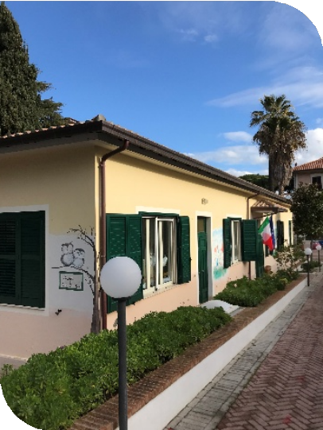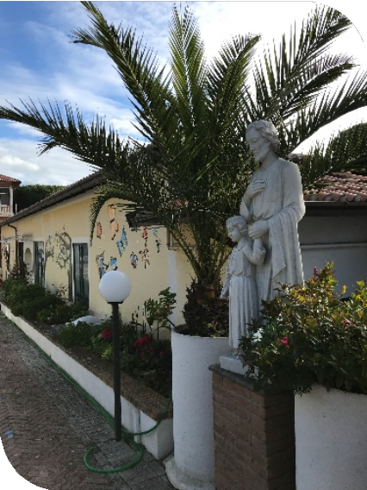

UTILIZZO DEI LOCALI SCOLASTICI
a) Per motivi di sicurezza, una volta prelevato il bambino, i genitori non dovranno sostare nei locali scolastici e/o negli spazi immediatamente prospicienti la scuola. La scuola non si rende infatti responsabile della permanenza negli spazi scolastici (edificio, giardino, spazi interni al cancello) di genitori e alunni, una volta prelevati questi ultimi dalla sezione.

INGRESSO E USCITA ALUNNI
- Al mattino i bambini dovranno essere accompagnati dai genitori e affidati all’insegnante o ai collaboratori scolastici.
- I genitori devono osservare la massima puntualità sia per l’entrata che per l’uscita.
- 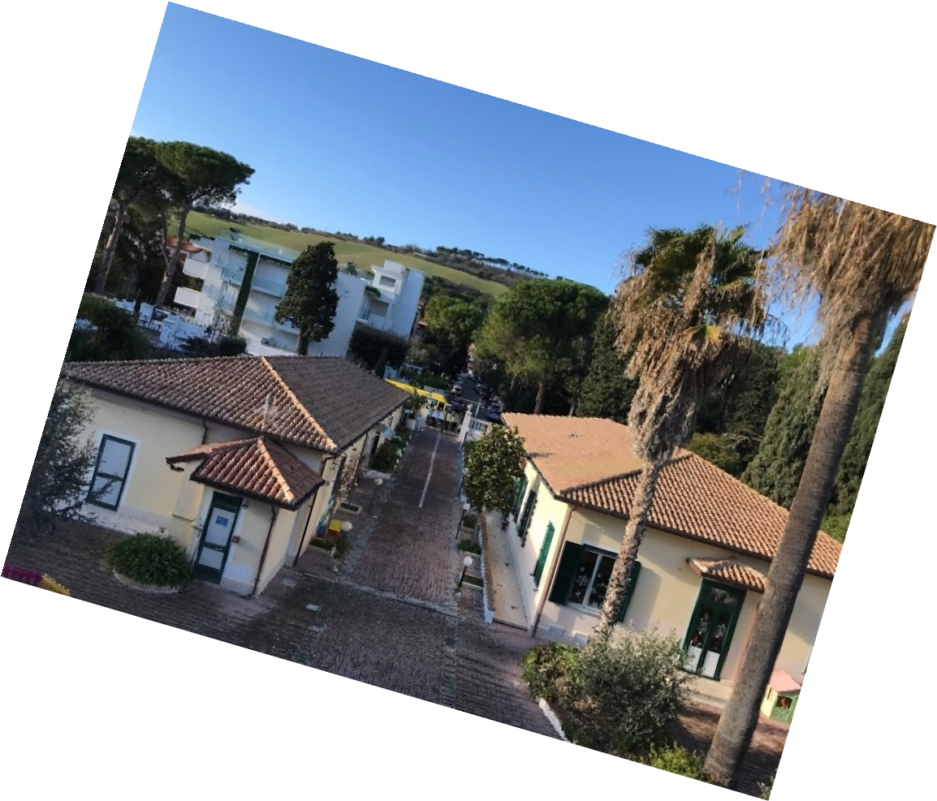I bambini non verranno mai riconsegnati a persone sconosciute senza l’autorizzazione e la delega scritta dei genitori, pertanto si prega di compilare attentamente l’ALLEGATO A, nel modulo di iscrizione.

ABBIGLIAMENTO A SCUOLA

- 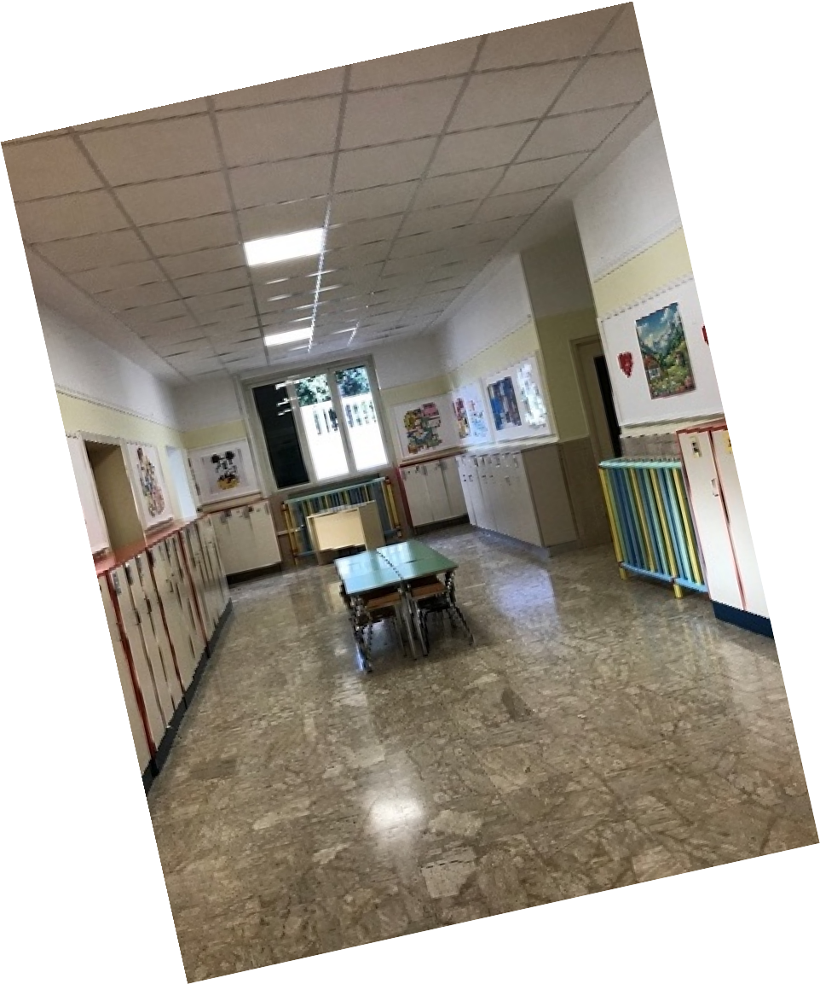I bambini indossano un grembiule bianco con il logo della scuola (Si può acquistare presso il negozio “Piccoli alla grande” di Pineto). Nel periodo estivo una maglietta bianca con il logo (Si può acquistare presso la copisteria “N. A. Centro Copie” sempre a Pineto)
I bambini devono indossare per motivi di praticità,pantaloni con l’elastico e scarpe senza lacci (con lo strappo).
- È necessario lasciare nell’armadietto personale di ogni bambino, almeno 2 cambi completi, (mutandine, canottiera, calzini, maglietta, pantaloni o pantaloncini, felpa, tutto in base alla stagione) con nominativo del bambino sugli indumenti e si chiede di controllare periodicamente che i cambi siano disponibili, pacchetti di fazzoletti, salviettine umidificate per l’igiene intimo.
- Per la mensa i bambini devono avere il bavaglino con l’elastico pulito ogni giorno e una

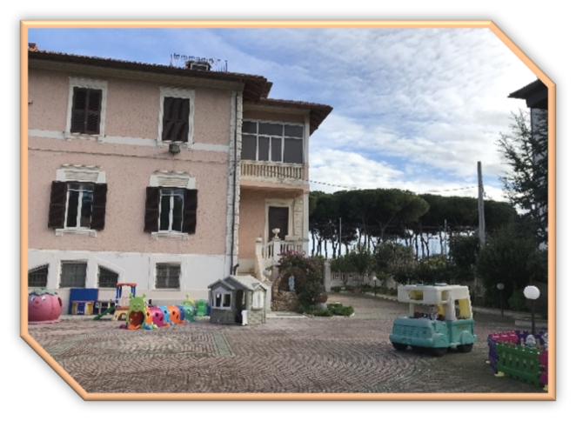
bottiglietta d’acqua o una borraccia con il nome.

CORREDO SCOLASTICO
- Per le attività didattiche viene richiesto del materiale scolastico che le insegnanti comunicheranno ad inizio anno.
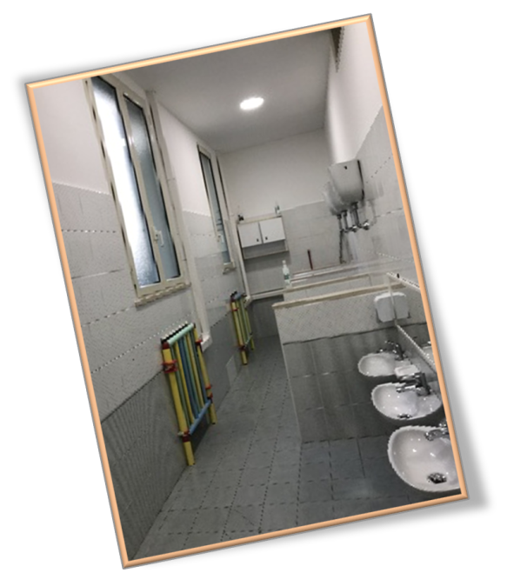
- Il bambino non deve introdurre a scuola nessun tipo di giocattolo o simile.
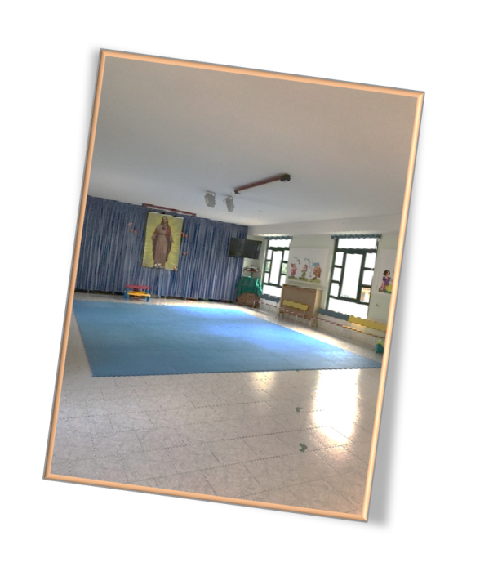

FREQUENZA
- Gli iscritti devono frequentare la scuola dell’infanzia tutto l’anno, pertanto le insegnanti eserciteranno un costante controllo sulla regolarità della frequenza, registrando le assenze degli alunni sul registro di classe.

Si prega di avvertire sempre l’insegnante con una semplice telefonata, quando il bambino si assenta per qualsiasi motivo.
- In caso di assenze frequenti non causate da motivi di salute, le insegnanti sono tenute a sollecitare la giustificazione a voce.
- In caso di assenze prevedibili (visite programmate, terapie, viaggi di famiglia,…) è opportuno avvisare anticipatamente le insegnanti.
- In caso di ritiro del bambino dalla frequenza, per trasferimento dei genitori per motivi lavorativi, opportunamente documentati, sarà necessario il preavviso di almeno 1 mese.
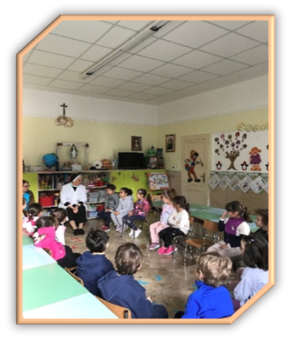
Diversamente l’iscrizione del bambino impegna la famiglia al versamento della retta annuale dovuta. Il preavviso va comunicato alla Coordinatrice Scolastica.

CONTRIBUTO SCOLASTICO
- Concorre alla dotazione finanziaria dell’Istituzione Scolastica, la quota versata dalle famiglie quale contributo per l’arricchimento dell’offerta formativa.
- Al momento dell’iscrizione, formalizzata con un’autocertificazione firmata dal genitore,verranno versati € 150,00 come quota una tantum; tale importo non verrà restituito in caso di ritiro.
- Il contributo annuo è di €1.800,00, suddiviso in dieci rate mensili pari ad € 190,00 da versare entro il giorno 5 di ogni mese, anche da coloro che non frequentano regolarmente.
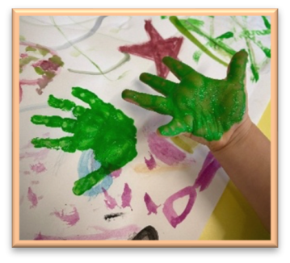
- Il versamento va effettuato tramite bonifico.

Coordinate bancarie per il bonifico:
APOSTOLE DEL SACRO CUORE DI GESU’
IBAN: IT60Y0542477000000000052331
Banca: Banca Popolare di Bari
Causale: Contributo Scuola dell’infanzia rata di + buoni pasto del mese di________ specificare nome e cognome dell’alunno.
- Le risorse derivanti dai versamenti dei contributi scolastici, sono impiegate per rimborsare alla scuola le spese relative alla stipula del contratto di assicurazione individuale per gli infortuni e la responsabilità civile degli alunni, nonché per integrare le risorse finalizzate alla realizzazione dei progetti e all’arricchimento dell’offerta formativa.
- Il costo della mensa è di 4,00 euro a pasto
La scuola dispone di una bella cucina interna con una bravissima cuoca che ogni giorno prepara per i nostri bambini piatti freschi, sani e gustosi.
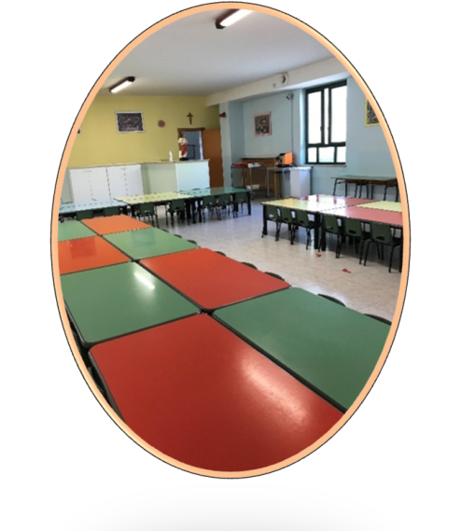
- Le attività di inglese, di scienze motorie e di danza sono comprese nell’offerta formativa curricolare e non prevedono contributi extra.

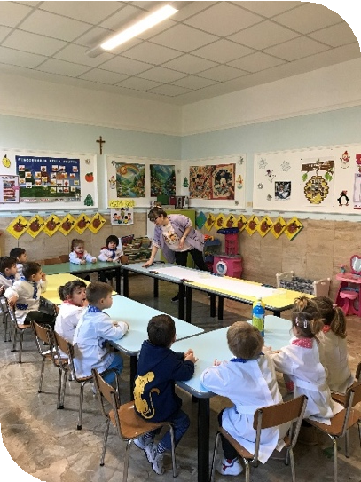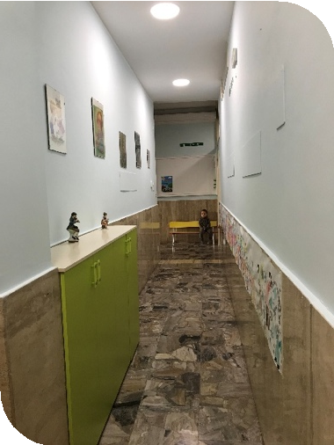VACCINAZIONI
La Scuola dell’Infanzia paritaria “San Giuseppe”, inosservanza della L.119/2017 “Disposizioni urgenti in materia di prevenzione vaccinale”, accetta esclusivamente iscrizioni di bambini in regola con le vaccinazioni.
All’atto dell’iscrizione i genitori devono presentare idonea documentazione comprovante l’effettuazione delle vaccinazioni obbligatorie o la formale richiesta di vaccinazione all’azienda
Sanitaria locale territorialmente competente. La documentazione può essere sostituita dalla dichiarazione sostitutiva resa ai sensi del D.P.R. 28 dicembre 2000, n. 445.
La scuola è tenuta a trasmettere alla ASL l’elenco degli iscritti per un controllo: se perverrà parere positivo, l’iscrizione sarà definitiva, diversamente non verrà accettata, pertanto la presentazione della documentazione comprovante l’effettuazione delle vaccinazioni obbligatorie è requisito di accesso alla scuola.

ASSICURAZIONE
- La Scuola dispone di copertura assicurativa per la Responsabilità Civile verso Terzi e verso i Prestatori di lavoro, e polizza contro infortuni subiti dai bambini.
- La Scuola, inoltre, declina la responsabilità rispetto al danneggiamento o alla perdita di oggetti e richiama la responsabilità della famiglia circa il risarcimento economico in caso di danni provocati volontariamente.

VISITE D’ISTRUZIONE
  - Le uscite didattiche a piedi o con l’utilizzo del pullman comunale o privato, per il trasporto degli alunni in visite guidate, vengono autorizzate per iscritto dai genitori all’atto d’iscrizione con la firma nell’apposita sezione del modulo di iscrizione.

PRESENZA DEI GENITORI A SCUOLA IN ORARIO SCOLASTICO
Per favorire il clima più idoneo per lo svolgimento di tutte le attività scolastiche, è preferibile che i genitori non si intrattengano all’interno della scuola in orario scolastico, pertanto la loro presenza è consentita nei seguenti casi:
- Assemblee scuola/famiglia
- Incontri con esperti
- Feste organizzate per ricorrenze (es:festa dei nonni,Natale,carnevale,ecc.)
- Colloqui scuola/famiglia
- Opere eventuali e altre necessità.
Il tutto viene sempre comunicato anticipatamente per iscritto o tramite le rappresentanti di sezione.

COMUNICAZIONI SCUOLA FAMIGLIA
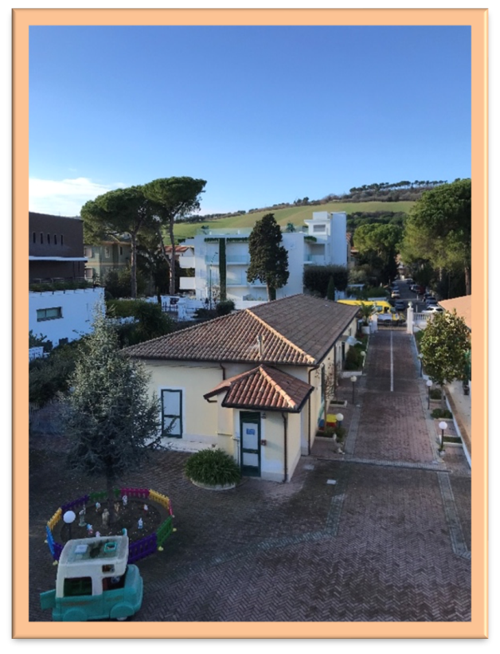
Si prevedono varie tipologie e modalità di comunicazione scuola-famiglia.
Assemblee
  - Durante le assemblee, quali momenti di incontro-confronto tra scuola e famiglia, le docenti forniranno informazioni e comunicazioni relativamente a: andamento didattico della sezione;proposte progettuali; elementi organizzativi della vita della sezione e della scuola; strategie educative.
Verranno ascoltate ed analizzate le proposte dei genitori in un’ottica di confronto e collaborazione.
  - Le Assemblee si svolgeranno presso i locali della scuola, nelle date comunicate.
  - I Colloqui scuola/famiglia vengono programmati dalla scuola e in caso di necessità potranno essere richiesti dal genitore o dall’insegnante, previo appuntamento da concordare.
All’inizio dell’anno scolastico, i genitori dei nuovi iscritti potranno incontrare la maestra che accoglierà il loro bambino.
Durante gli incontri assembleari non potrà essere garantita dal personale scolastico, l’opportuna vigilanza dei

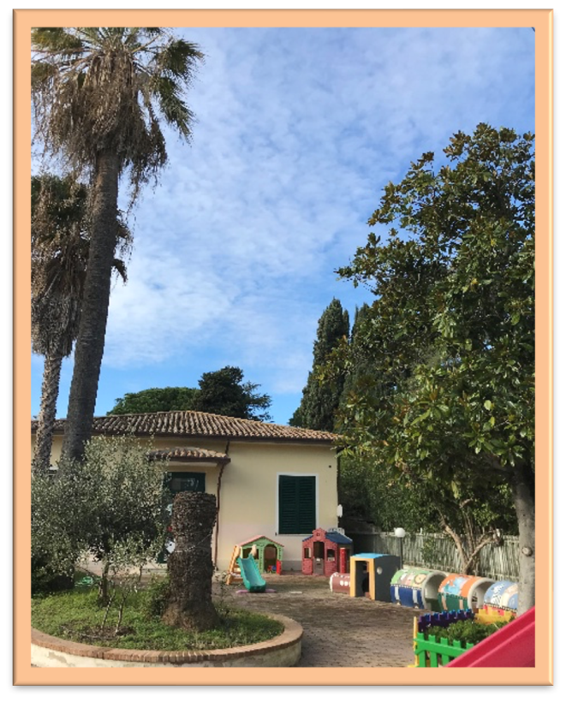
bambini che eventualmente accompagnano i genitori.
  - Previo appuntamento da concordare, ogni singolo genitore può chiedere di incontrarsi con la Coordinatrice Scolastica, o essere da questa convocato.
Incontri dei rappresentanti di sezione
I singoli rappresentanti di sezione possono chiedere di incontrare i docenti o la Coordinatrice Scolastica, previo appuntamento da concordare. L’iniziativa dell’incontro può essere presa anche dai docenti o dalla Coordinatrice.
Trasmissione di comunicazioni
- Comunicazioni e avvisi generali verranno esposti all’entrata o/e inviati per email o/e tramite le/i rappresentanti di sezione.
- Al mattino, al momento dell’accoglienza, sono consentite le comunicazioni urgenti.
- Qualsiasi informazione riguardante il bambino dovrà essere comunicata direttamente alle insegnanti.
- Si possono liberamente informare le insegnanti di situazioni familiari che potrebbero determinare disagi e difficoltà nel bambino. È ovviamente garantita la completa riservatezza circa le informazioni ricevute.

COMPORTAMENTI IGIENICO-SANITARI-ALIMENTARI

  - A pranzo non potranno essere consumati alimenti non forniti dalla mensa scolastica.
  - I compleanni verranno festeggiati senza i dolci o altro cibo.
Nei casi in cui risulti necessario richiedere per bambini, diete speciali (intolleranze, particolari stati di salute), è possibile rivolgersi alla Coordinatrice Scolastica e comunicarlo alle insegnanti di sezione.
È severamente vietato ai genitori recarsi in cucina per comunicare variazioni di menù.
Il menù, diviso per settimane e inbase alle stagioni, è affisso all’ingresso.
- In caso di pediculosi, per poter frequentare regolarmente la scuola è sufficiente che i genitori dichiarino,di effettuare il trattamento e di ripeterlo nei tempi previsti. La scuola si impegna a svolgere un’attività di informazione presso i genitori, in modo da favorire un approccio aperto al problema e la massima tempestività nel trattamento. Qualora gli insegnanti sospettino la presenza di pediculosi in un alunno, avvertiranno immediatamente i genitori e li inviteranno a controllare.
- Le insegnanti non possono effettuare somministrazione di farmaci agli alunni.

INFORTUNI
Qualora si verifichino infortuni agli alunni durante l’attività scolastica, gli insegnanti dovranno prestare immediato soccorso all’infortunato, con presidi interni o con l’intervento del 118, e dare immediata comunicazione telefonica dell’accaduto alla Coordinatrice Scolastica, i genitori verranno tempestivamente avvertiti. Da parte dei genitori, viene fornita autorizzazione alla scuola a richiedere un intervento in caso di grave emergenza medica, con la firma posta nell’apposita sezione nel modulo di iscrizione.
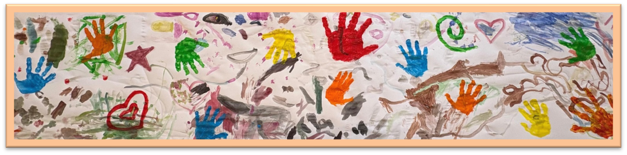

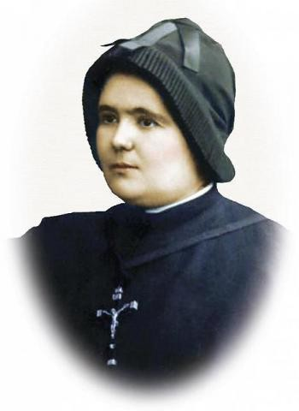
Beata Clelia Merloni
Fondatrice delle Apostole del Sacro Cuore di Gesù Suore che gestiscono la Scuola

